**MENSEJAHTERAKAN MASYARAKAT SEKITAR HUTAN DENGAN HASIL AIR**

**Show Window Pengelolaan DAS Mikro terpadu berbasis masyarakat**

**dI Kampung Babangeng, Kec. Eremerasa, Kab. Bantaeng**

Cita-cita Negara Republik Indonesia untuk mendayagunakan hutan sebagai sarana mensejahterakan masyarakat sudah digaungkan sejak lama. Dalam pecahan uang logam 100 rupiah keluaran tahun 1978 kita dapati tulisan ”hutan untuk kesejahteraan”. Apabila dicermati mata uang RI dari mulai tahun 1945 sampai dengan saat ini baik logam maupun kertas, hanya pada uang 100 rupiah edisi 1978 inilah tercantum kata ”hutan”. Mungkin filosofi dasar dari mengapa kalimat tersebut pada tahun 1978 ditulis di atas uang logam 100 rupiah, bukan uang kertas 5.000 atau 10.000, adalah agar kalimat tersebut dan pemahaman mengenai pentingnya hutan untuk kesejahteraan bisa menyentuh masyarakat kecil. Namun sejak lebih dari 15 tahunan yang lalu, uang tersebut sudah jarang lagi terlihat. Nampaknya nasib uang logam tersebut dan nilai 100 rupiah yang tidak lagi berharga, sejalan juga dengan nasib kalimat ”hutan untuk kesejahteraan” yang juga sayup-sayup mulai hilang ditelan angin. Sepertinya cita-cita mewujudkan hutan untuk kesejahteraan masyarakat khususnya masyarakat kecil tidak mudah untuk diterjemahkan dalam tindakan nyata.

*BENARKAH DEMIKIAN? ADAKAH PENDEKATAN REALISTIS YANG BISA DIGUNAKAN?*

Balai Penelitian Kehutanan Makassar sejak tahun 2005 telah dan sedang melakukan kegiatan penelitian dan pengembangan terkait dengan upaya mensejahterakan masyarakat disekitar kawasan hutan berbasis sumberdaya lokal yang ada khususnya *hasil air* sebagai jasa ekosistem hutan. Kegiatan ini utamanya diwujudkan dalam bentuk pembangunan Pembangkit Listrik Tenaga Air Mikrohidro (PLTMH) dan instalasi air rumah tangga sebagai insentif untuk menggiatkan partisipasi masyarakat dalam melestarikan fungsi hutan sekaligus unpaya peningkatan kesejahteraan masyarakat. Kegiatan ini telah dilaksanakan diberbagai daerah baik melalui dana DIPA APBN BPK Makassar maupun sumberdana DIPA APBN UPT teknis Kementerian Kehutanan lainnya dan juga dana APBD Propinsi dengan berbagai variasi kegiatan melalui skema kerjasama teknis.

Mulai tahun 2015, kegiatan serupa dilaksanakan dengan lebih terpadu baik dari sisi substansi kegiatan maupun proses pelaksanaan kegiatan di Kampung Babangeng Kabupaten Bantaeng. PLTMH tidak hanya digunakan untuk menghasilkan listrik untuk penerangan melainkan juga untuk menggerakkan ekonomi pedesaan. Kampung Babangeng, sebuah kampung dipinggir hutan dengan aksesibilitas yang cukup baik dari Kabupaten Bantaeng dan dapat ditempuh dalam waktu 1 jam dengan kendaraan double gardan. Kegiatan dimulai dari pemetaan potensi kampung baik potensi biofisik, kependudukan, sosial ekonomi kelembagaan termasuk potensi konflik yang ada di masyarakat. Kegiatan ini dilaksanakan BPK Makassar dengan melibatkan Balang Institute, sebuah LSM lokal di kabupaten Bantaeng. Proses perencanaan, perancangan, implementasi sampai dengan monitoring dan evaluasi dilaksanakan secara bersama-sama antara BPK Makassar, Balang, dan masyarakat.

Potensi utama yang ada di kampung tersebut adalah masyarakat sebanyak 15 KK (70 jiwa) yang kehidupan sepenuhnya tergantung pada lahan (kopi, sayuran, jagung dan ganyong), aliran sungai dengan debit minimal (musim kemarau) 20 liter/detik dan terdapat mata air dengan debit 0,8 liter/detik. Bisakah potensi tersebut dioptimalkan untuk mencukupi kebutuhan masyarakat? Dengan kegiatan terpadu baik dari substansi dan pelaksanaan, kami dengan yakin menjawab : ”BISA”.

Bisakah 20 lt/detik menghasilkan listrik yang cukup? Melalui IPTEK, kami membuktikan bahwa aliran sungai 20 liter perdetik bisa digunakan untuk membangkitkan listrik 3 KW yang cukup untuk penerangan dan menggerakkan peralatan yang dapat menggerakkan ekonomi pedesaan. Peralatan penggerak ekonomi pedesaan yang dibangun adalah *pondok pengering hibrid* (tenaga matahari kombinasi dengan tungku listrik), *pengolah kopi*, *pengolah ganyong* dan *pencacah kompos organik*. Dalam pelaksanannya, penggunaan listrik untuk rumah tangga hanya difokuskan pada malam hari dan siangnya digunakan untuk menghidupkan peralatan. Pengolah kompos bertenaga mikrohidro digunakan untuk mengolah limbah pertanian (limbah jagung, sayuran, kulit kopi, limbah pembersihan lahan, dan kotoran ternak) yang akan digunakan dalam pengembangan pertanian organik yang menghasilkan sayuran, ganyong dan kopi. Dalam pengelolaan lahan ini juga dilakukan pembinaan pengelolaan lahan berbasis tehnik konservasi tanah dan air untuk menjaga kesuburan tanah dan mengendalikan erosi. Pada pelaksanaannya, BPK Makassar dan Balang Institut (LSM Lokal Bantaeng) tidak hanya berhenti sampai pada pendampingan pengolahan lahan, instalasi peralatan dan pengolahan produk, melainkan juga pelatihan dan tehnik pemasaran, mengenalkan calon konsumen.

Terkait kebutuhan air rumah tangga, cukupkan mata air 0,8 liter perdetik untuk memenuhi kebutuhan 15 KK? Sekali lagi kami menjawab :”BISA”. Menurut WHO, standard kebutuhan air rumah tangga pedesaaan adalah 60 lt/hari per kapita dan angka ini juga telah diadopsi dalam SNI (60-100 lt/hari). Mari kita berhitung. Dengan jumlah 70 jiwa (orang tua sampai dengan bayi) dan asumsi kebutuhan air 100 liter/kapita/hari (kami naikkan dari standar WHO), maka dibutuhkan 7.000 liter/hari (7m3/hari). Dengan membagi angka tersebut dengan 24 jam dalam satu hari, 60 menit dalam satu jam, dan 60 detik dalam satu menit, maka diperoleh angka 0,8 liter/detik. Debit air sebesar ini setara dengan air yang bisa diisikan ke dalam botol air mineral kemasan 0,6 liter dalam waktu 7.5 detik. Di lapangan, pengukuran debit air ini dilaksanakan bersama masyarakat. Angka ini adalah kebutuhan debit minimal yang harus tersedia. Dengan menerapkan pengelolaan jaringan air dan pola penggunaan yang innovatif, efektif dan efisien (bak penampung, perpipaan dan keran air), air sejumlah itu mencukupi kebutuhan masyarakat. Dengan potensi mata air yang tersedia di kampung sebesar 0,8 liter perdetik, instalasi air rumah tangga yang dibangun menghasilkan air yang melebihi kebutuhan primer. Air yang dialirkan ini juga digunakan untuk kolam ikan, menyiram tanaman, minuman ternak dan lainnya.

Walaupun kegiatan terpadu ini baru berjalan kurang dari 1 tahun, dengan modal dasar potensi fisik kampung khususnya hutan dan hasil air, antusiasme masyarakat, idealisme LSM pendamping dan ketersediaan IPTEK, kami yakin melalui pendampingan, masyarakat akan mampu membangun kehidupannya menuju tingkat kesejahteraan lebih baik. Kata kuncinya adalah pemberian fasilitas dan ruang bagi masyarakat untuk belajar memahami potensi yang ada baik fisik, sosial ekonomi dan kelembagaan, manfaat dan resiko, dan bagaimana mengelolanya. Yang tidak kalah penting adalah adanya ”fading out” pendampingan dari berbagai pihak. Pendampingan secara perlahan dikurangi sejalan dengan kemandirian masyarakat. Biarkan teknologi yang kita miliki mangalir ke masyarakat, itulah kerinduan kami. ***(Hunggul, Kudeng)

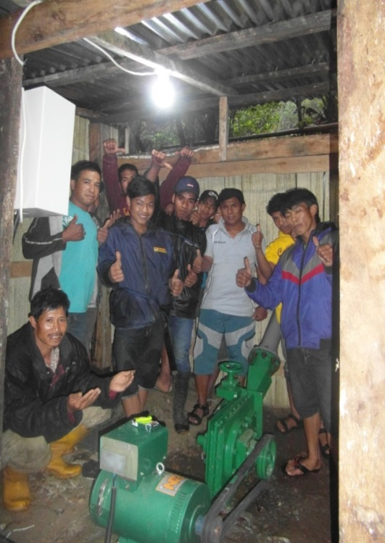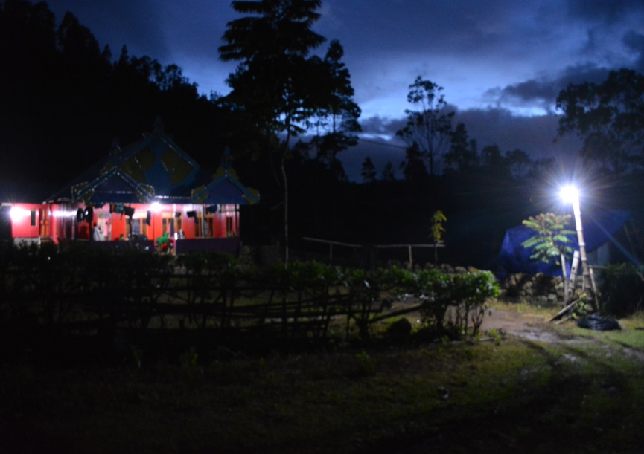

Gambar 1. Mikrohidro Kampung Babangeng, Kapasitas 3 KW

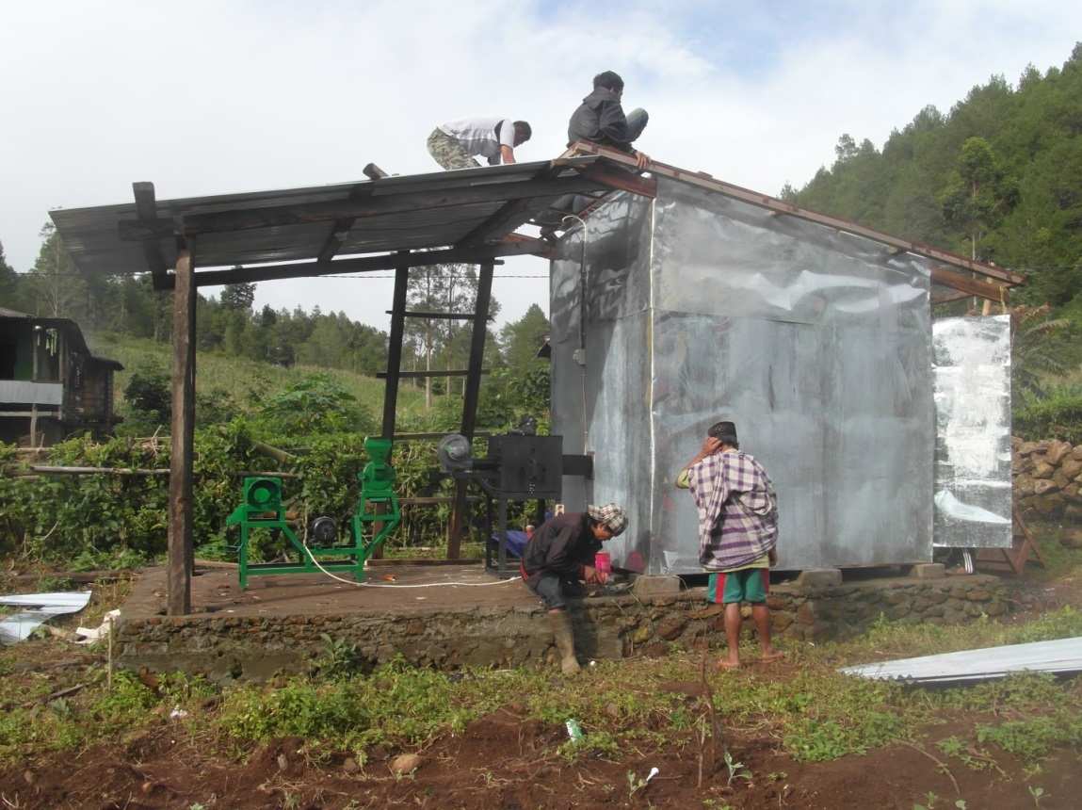

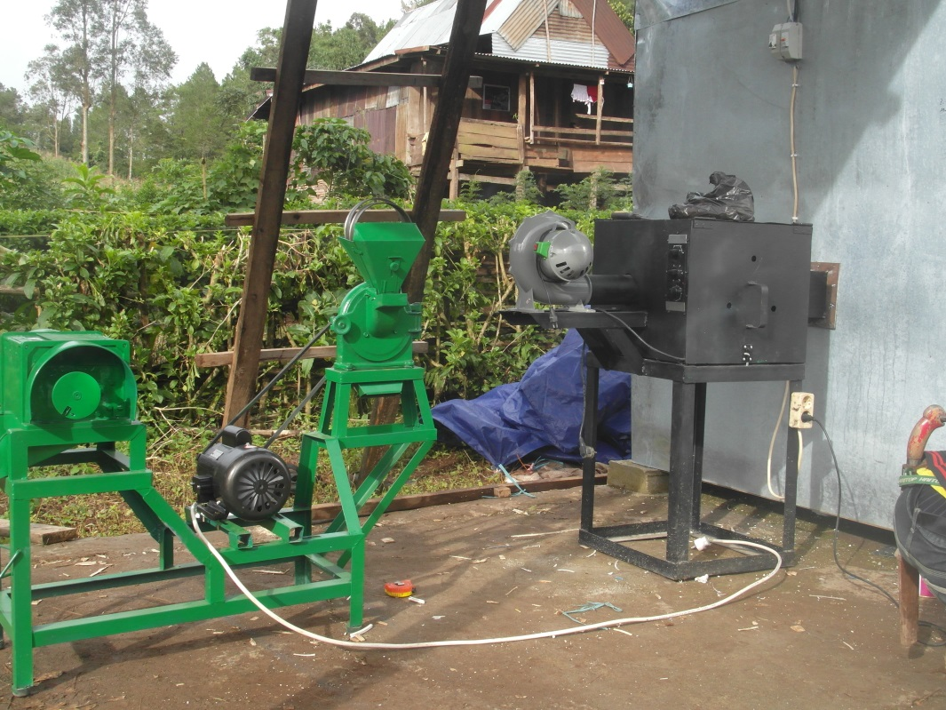

Gambar 2. Pondok Pengering Hybrid

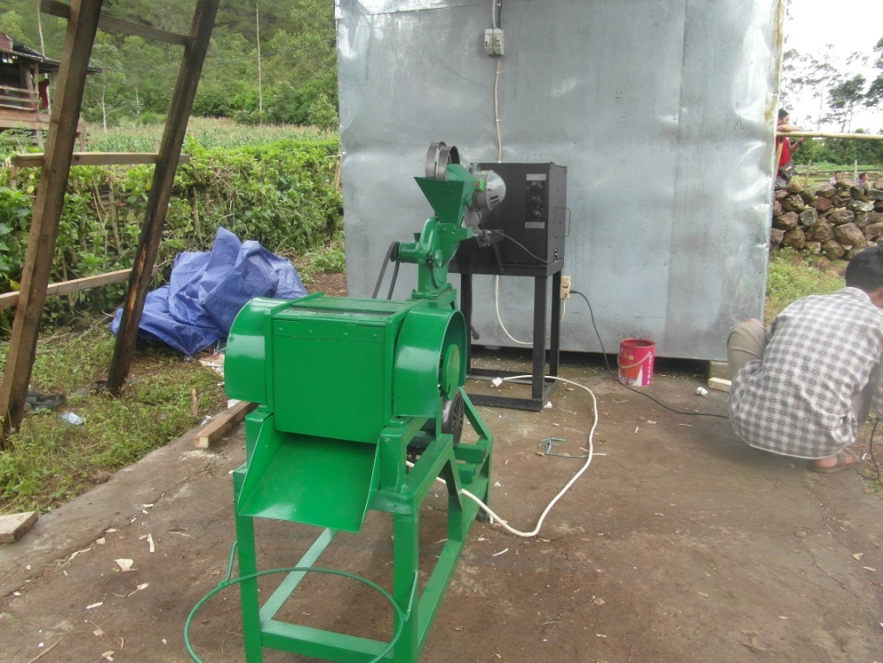

Gambar 3. Pengolah ganyong dan tungku berbasis mikrohidro

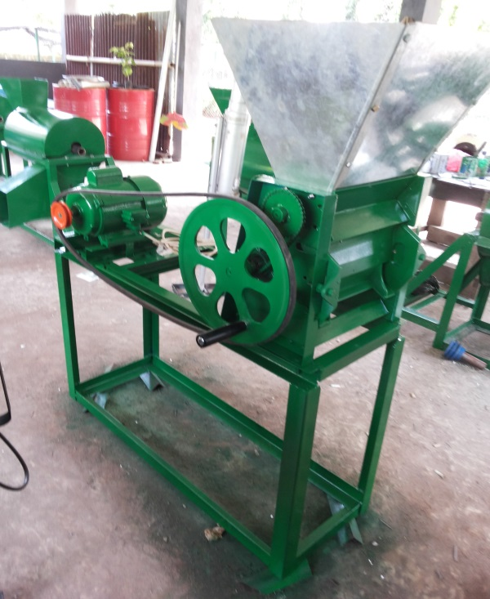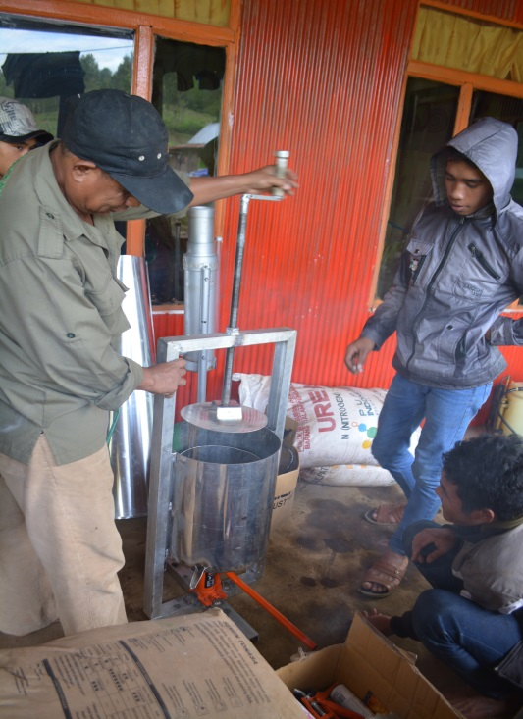

Gambar 4. Pengepres ganyong dan pengupas kulit kopi

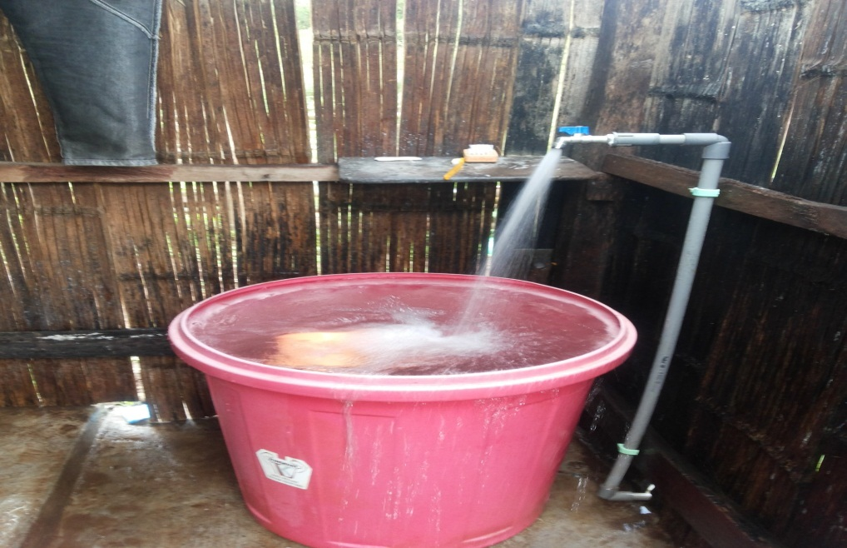

Gambar 5. Instalasi air yang sudah sampai di rumah masyarakat

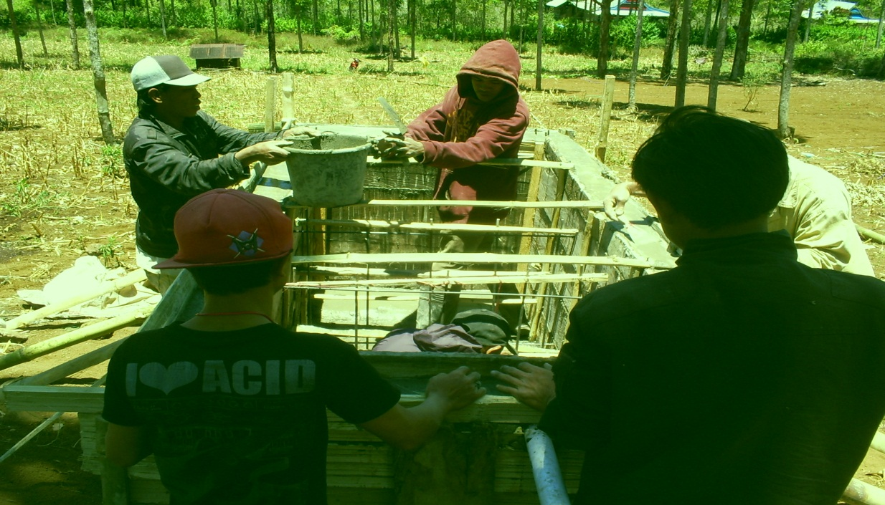

Gambar 6. Instalasi Bak Pengumpul air sekaligus sebagai pembagi air ke rumah masyarakat.

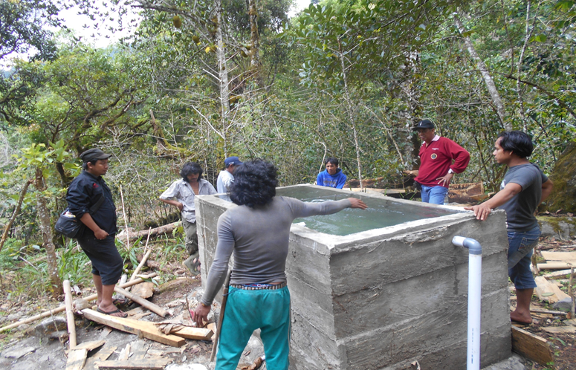

Gambar 7. Bak penampung dan pembagi air yang dilengkapi bak penyaring.